# 开学大检查，“食”刻不放松

[常州市光华学校](javascript:void(0);) 2024-02-18 20:38 江苏





**开学大检查**

**“食”刻不放松**

为确保开学工作顺利开展，守护好全校师生的饮食安全。2024年2月18日上午，光华学校后勤服务中心副主任王强带领安全协管员袁鸿飞、食堂管理员王雁羽一起对学校午餐配餐公司进行了食堂安全开学工作检查。

在配餐公司方总经理的带领下，检查小组对配餐公司设施设备的完善性和卫生状况进行了检查，查看了现场工作人员在食品加工、烹饪和分餐环节的操作，对食品采购、储存、加工等环节的记录进行查证。方总经理表示所有工具都已经清洗、消毒干净，在假期也进行了检修，这些必要的措施都能够更有效地保障食品的安全性和健康性。

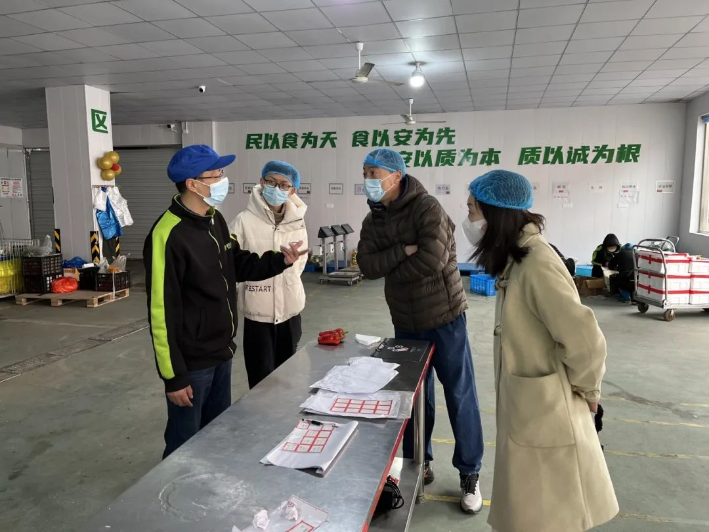

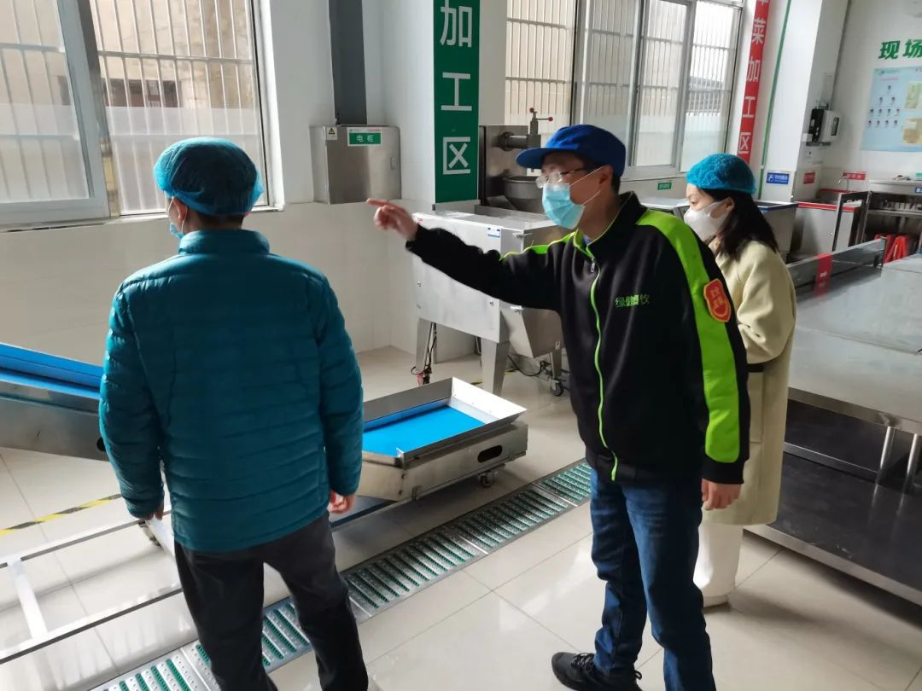

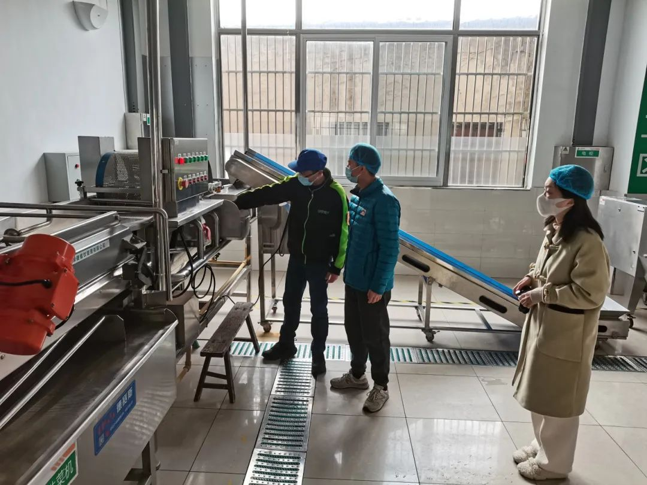

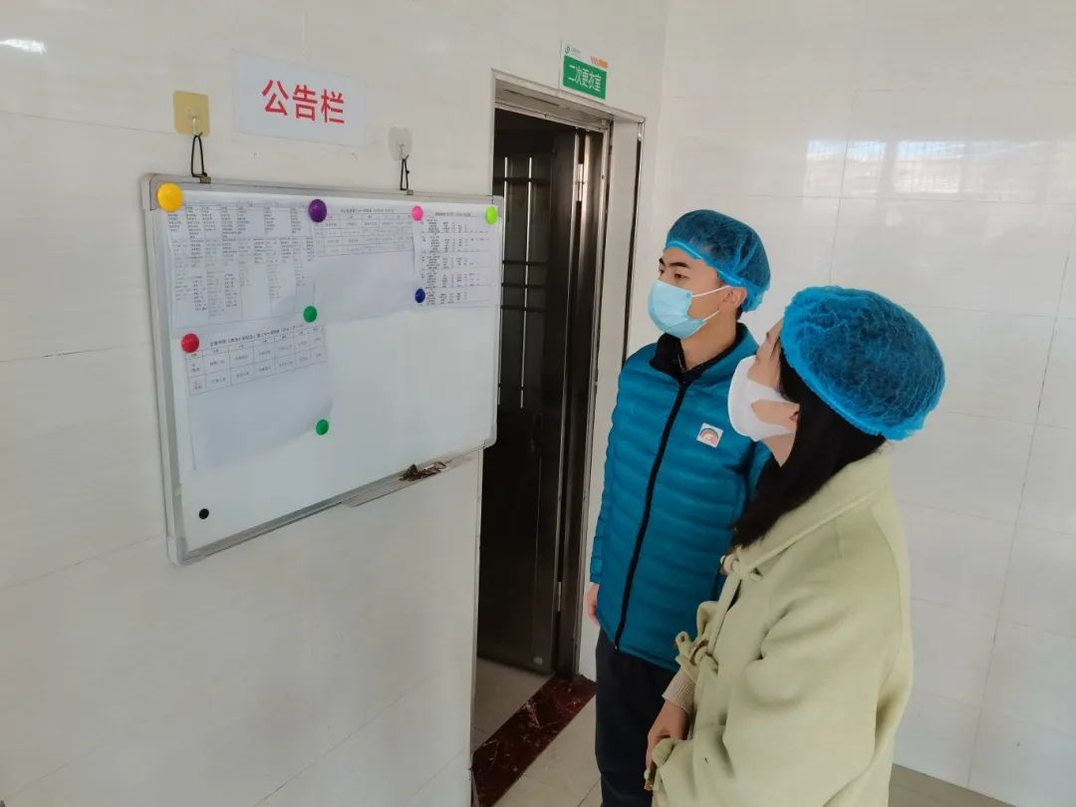

王主任还提醒工作人员要强化清洗间、操作间等地方的消毒工作，注意食物的储存和留样方式必须科学规范，垃圾处理必须及时彻底，防止食品污染和交叉感染。

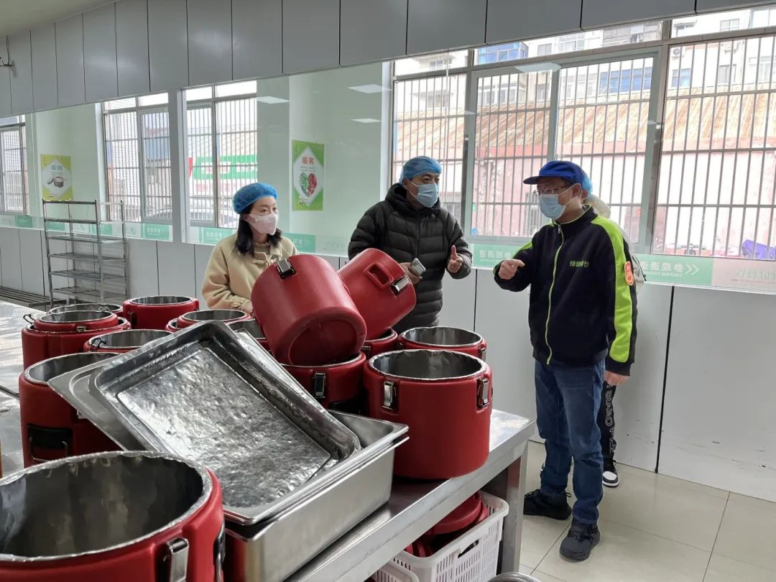

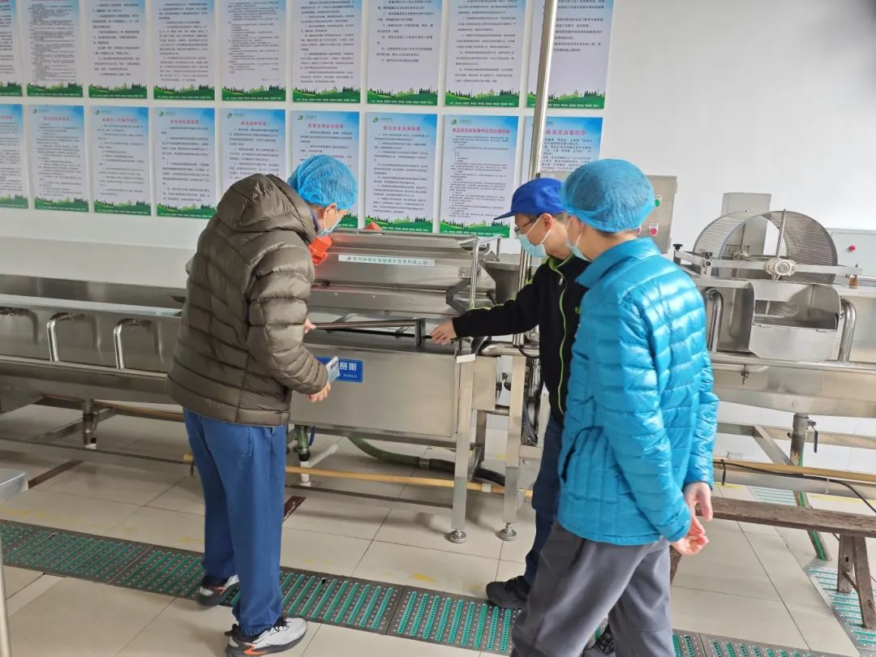

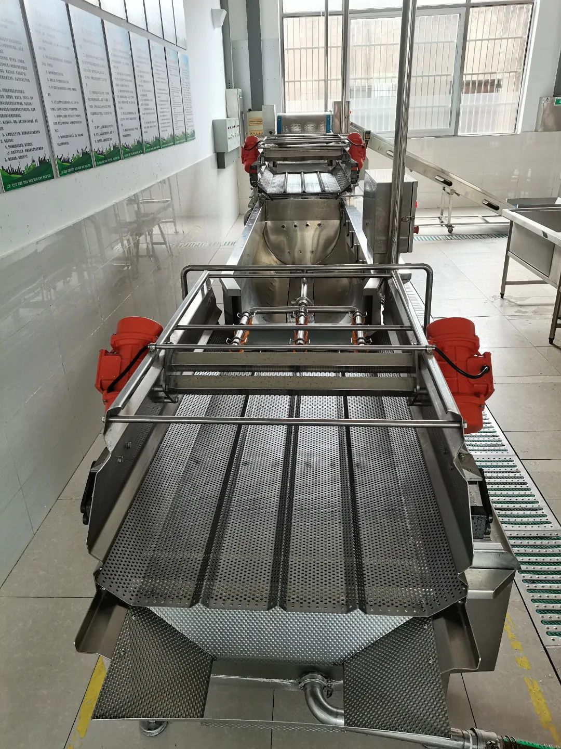 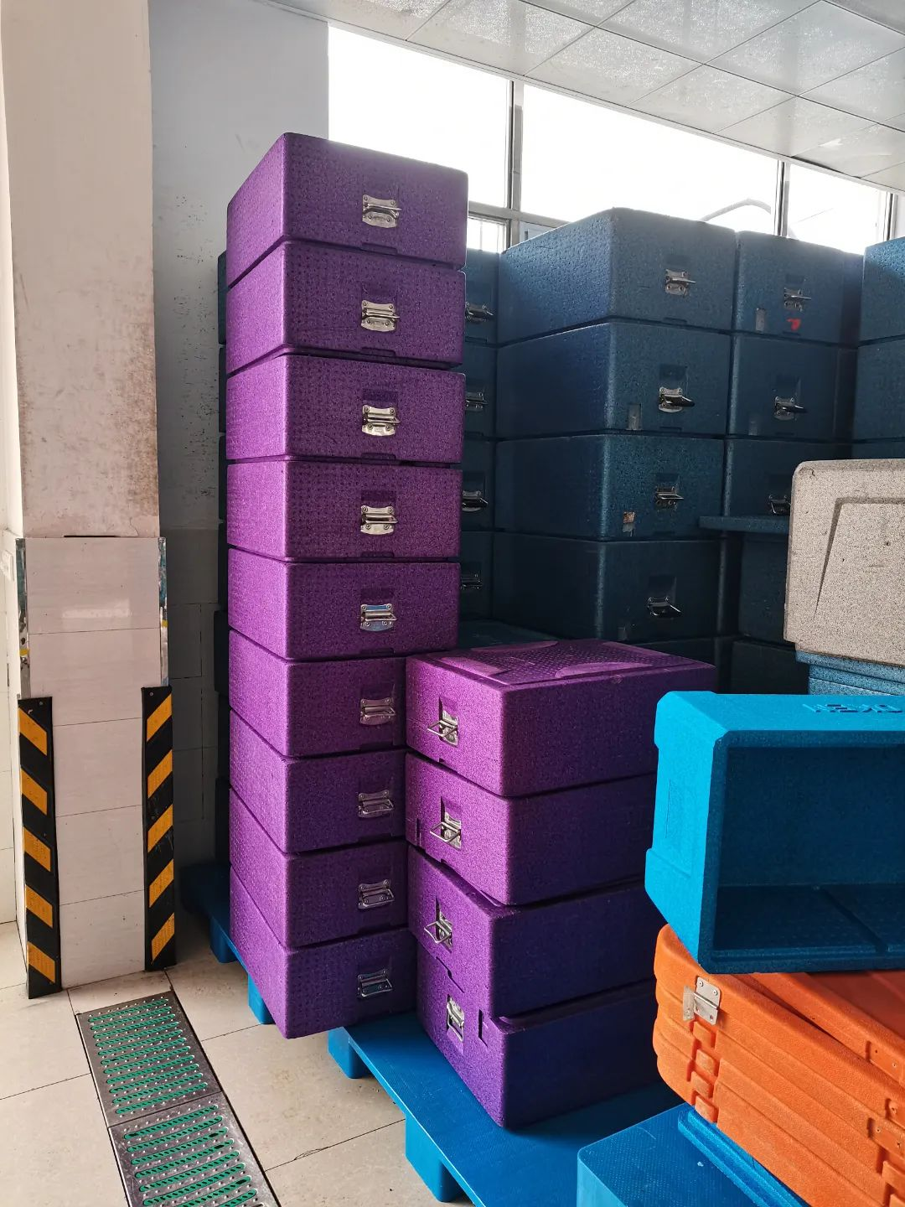

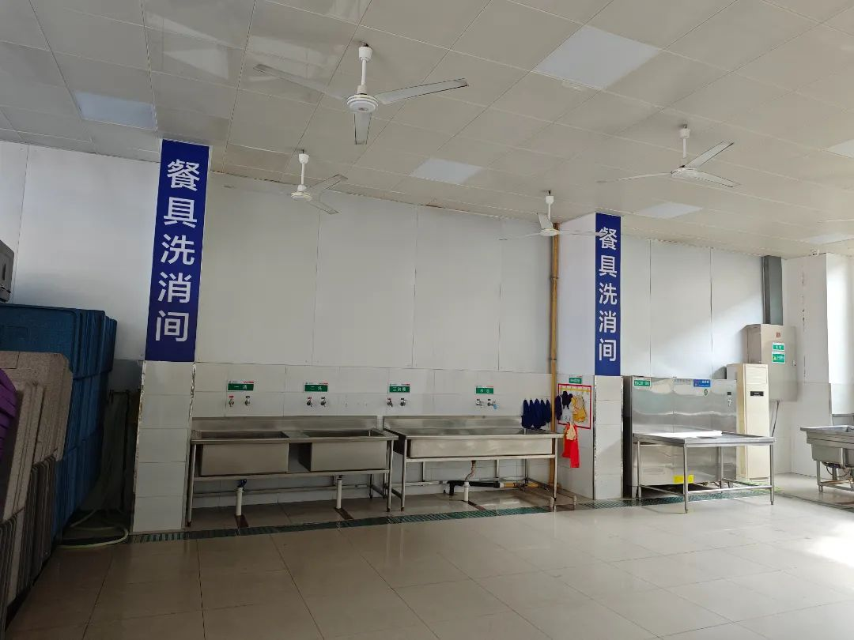

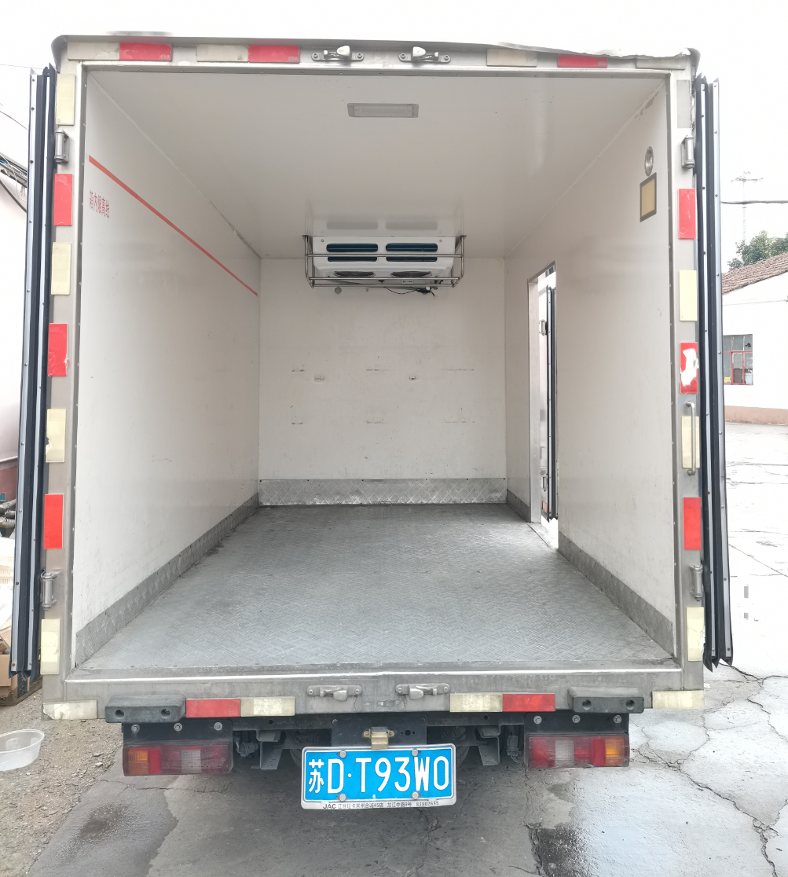

食堂检查是一项至关重要的工作，它关系到全校师生的身体健康，检查组严格执行检查标准，确保食品安全和卫生，以期为全校师生提供健康、安全、美味的食物，保障大家的健康与安全，光华“食”刻不放松。



             撰  稿/摄  影 | 王雁羽

                      编  辑 | 史   文

                      审  核 | 霍莉萍

